Túl sok fájdalmat élnek át a sclerosis multiplexes betegek
Az idegi eredetű neuropátiás fájdalmak egy jelentős részét nem csillapítják megfelelően, ezért a sclerosis multiplexes betegek olyan fájdalmakat is átélnek, amelyek jelentősen mérsékelhetők lennének – írja az ingyenes, országos Multiplex Magazin legújabb lapszáma. Az általában fiatal felnőttkorban megjelenő, az agyat és az idegrendszert megtámadó, ma még gyógyíthatatlan SM-ben érintettek a tüneteik rövid távú csillapítása mellett az állapotuk hosszú távú stabilizálását várják a kezelésektől. Amint a lap riportjaiból kiderül, egyre több esetben reális célkitűzés, hogy 15-20 év elteltével is jó állapotban legyen egy SM diagnózissal szembesülő beteg.
Fel kell ismerni, ha valakinek neuropátiás fájdalmai vannak, mert annak megfelelő csillapítása nem várható a recept nélkül kapható nemszteroid gyulladáscsökkentőktől. Neuropátiás fájdalom esetén nem ott van a fájdalom forrása, ahol egy beteg fájdalmat érez, hanem az érzékelést közvetítő idegpályák működésében van a hiba. A nem megfelelően csillapított fájdalom fokozhatja a depressziót, és akár állandó panaszt okozó, krónikus fájdalomszindrómává erősödhet. Van ugyanakkor megoldás: a felismert neuropátiás fájdalom szakszerű kezeléssel érdemben csillapítható.
A sclerosis multiplex betegeknél nemcsak a tünetek jelezhetik a betegség előrehaladását: az MRI-felvételek már újabb panaszok megjelenése előtt is utalhatnak betegségaktivitásra. Az újabb tünetek nélküli rosszabbodást – az agyban vagy a gerincvelőben új vagy növekvő gócok megjelenését – radiológiai progressziónak nevezik. Ezt azért fontos a kontrollvizsgálatok során felfedezni, mert akár terápiaváltást is indokolhat, hogy ezáltal megelőzzék, késleltessék a mindennapokra is kihatással lévő állapotromlást. A lapból az is kiderül, hogy egy terápiaváltást a betegek többsége lehetőségként él meg, ám a bizonytalanság feszültséget is okoz. Egy közelmúltban végzett felmérésben sok beteg nyilatkozott úgy, hogy nincs elegendő információja a saját terápiájáról.
A Multiplex Magazin riportjaiban olyan betegeket is bemutat, akik ismert SM diagnózis után vállaltak egy vagy két gyermeket és másfél-két évtized elteltével is jól vannak, teljes életet élnek. Részt vesznek a kontrollvizsgálatokon, akár soron kívül is jelzik, ha új panaszokat észlelnek, ezért időről-időre sikerült lefékezni a betegségüket, mielőtt az maradandó tüneteket okozott volna.
Az ingyenes Multiplex Magazin országszerte eljut a neurológiai osztályokra és a betegszervezetekhez. A korábbi lapszámok teljes terjedelemben, szabadon letölthetők a kiadó weboldaláról. Az országos lapot a Békés Megyei Sclerosis Multiplexes Emberek Közhasznú Szervezete adja ki.
Sajtókapcsolat:
- Deli Mónika
- Békés Megyei Sclerosis Multiplexes Emberek Közhasznú Szervezete
- +36 20 278 3110
- sajto@msmba.hu
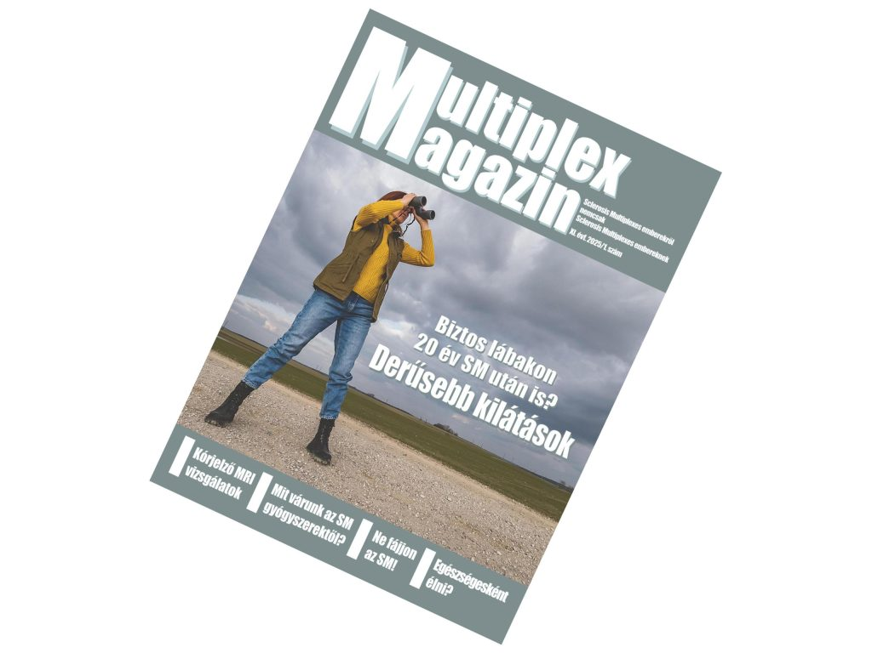 | © Békés Megyei Sclerosis Multiplexes Emberek Közhasznú Szervezete
Eredeti tartalom: Békés Megyei Sclerosis Multiplexes Emberek Közhasznú Szervezete
Továbbította: Helló Sajtó! Üzleti Sajtószolgálat
Ez a sajtóközlemény a következő linken érhető el:

